Waarom je jezelf regelmatig deze 16 reflectievragen moet stellen!
Is geven en nemen!

Reflecteren in je werk
Het maken van ruimte voor reflectie is essentieel wil je iets voor anderen blijven betekenen.

De reflectieve vraag is bedoeld om iemand over zijn eigen situatie of rol te laten nadenken. Voorbeeld: Hoe kijk je naar jezelf ...

Vanuit de opvatting dat de werkelijke kracht van leiders, en professionals ligt in het feit dat ze iets van zichzelf geven. En je kunt niet blijven geven, zonder ook te ontvangen.

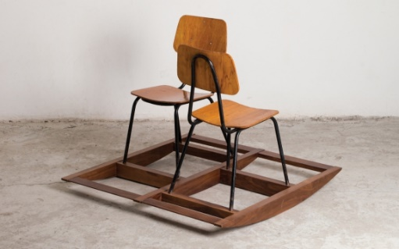
In tweetal, de volgende opstelling ga je elkaar de volgende reflectievragen stellen over een situatie die zich afspeelde tijdens je BPV:

De volgende 16 reflectievragen kun je uit kiezen of misschien heb je ze allemaal nodig.
- Wat is een recente succesvolle ervaring in jouw professionele leven?
- Wat gebeurde er?
- Wie waren betrokken?
- Wat deed je?
- Hoe deed je dat?
- Hoe slaagde je er in dit succesvol te doen?
- Welke competenties heb je ingezet?
- Welke persoonlijke talenten heb je laten zien?
- Wat waren je gedachten in deze situatie?
- Welke waarden waren aan de orde in deze situatie?
- Wat maakte het goed of succesvol?
- Wat maakte het belangrijk voor jou?
- Wat maakt jou enthousiast over deze situatie?
- Hoe kijk je naar jezelf in deze situatie
- Wil je dit meer doen? Waarom?
- Wat is belangrijk voor jou?

